Extend y Mixins en SASS
¡Despedite de la repetición en CSS con extends y mixins de SASS!
¿Cansado de escribir el mismo código CSS una y otra vez para diferentes elementos? ¿Te gustaría que tus hojas de estilo sean más organizadas y fáciles de mantener?

¡La solución está en SASS!
Este preprocesador de CSS te ofrece dos herramientas poderosas para reutilizar estilos: @extend y @mixin.
SASS es un preprocesador de CSS que permite escribir estilos más mantenibles y reutilizables. Dos características clave de SASS son @extend y @mixin, que facilitan la reutilización de reglas de estilo.
@extend
El @extend en SASS permite compartir un conjunto de reglas de estilo entre diferentes selectores. Esto ayuda a evitar la duplicación de código y a mantener los estilos más limpios.

Ejemplo de Uso de @extend
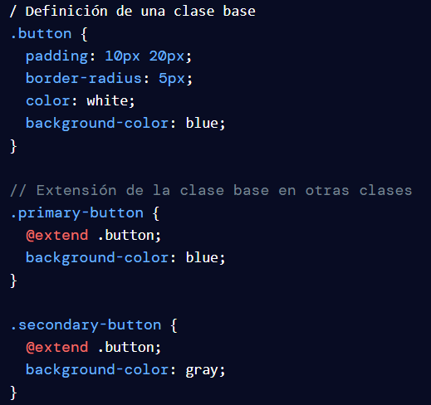
En este ejemplo, .primary-button y .secondary-button heredan las propiedades de .button, pero pueden agregar o modificar propiedades específicas.

@mixin
Los mixins en SASS permiten definir estilos que se pueden reutilizar en diferentes lugares de tu CSS. A diferencia de @extend, los mixins pueden aceptar parámetros, lo que los hace muy flexibles y poderosos.
Ejemplo de Uso de @mixin
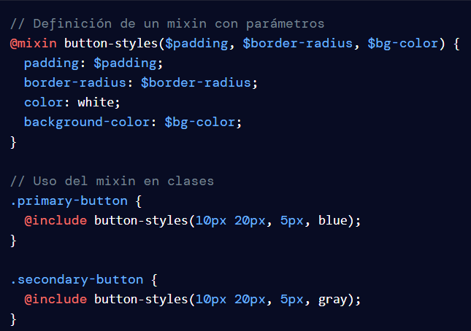
En este ejemplo, el mixin button-styles se utiliza para aplicar estilos de botón a .primary-button y .secondary-button con diferentes colores de fondo.
Cuándo Usar @extend y Cuándo Usar @mixin
@extend: Úsalo cuando tengas un conjunto de reglas de estilo que necesites compartir entre varios selectores sin necesidad de parametrización, es decir, heredar estilos comunes sin necesidad de parámetros

@mixin: Úsalo cuando necesites reutilizar reglas de estilo que requieran parámetros o cuando necesites incluir un bloque de estilos en múltiples lugares.

Conclusión
El uso de @extend y @mixin en SASS puede mejorar significativamente la mantenibilidad y reutilización de tu CSS. Con estas herramientas, puedes escribir estilos más DRY (Don't Repeat Yourself) y gestionar tus hojas de estilo de manera más eficiente.

Condicionales y Bucles en SASS
¿Te encontraste en una situación donde los estilos CSS necesitan cambiar dependiendo de ciertas condiciones o necesitas generar código repetitivo para diferentes elementos?

SASS, además de permitir escribir CSS más mantenible y eficiente, incluye características de programación como condicionales y bucles. Estas características hacen que SASS sea aún más poderoso y flexible para gestionar estilos dinámicos.

Condicionales en SASS
Los condicionales en SASS permiten aplicar estilos en función de condiciones específicas. Se utilizan con la directiva @if.
Ejemplo de Uso de Condicionales
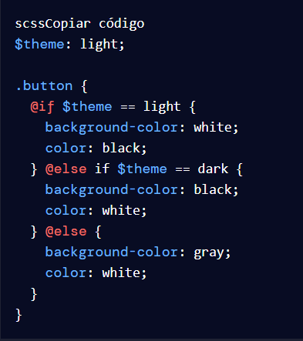
En este ejemplo, los estilos de .button cambian según el valor de la variable $theme.
Bucles en SASS
Los bucles en SASS permiten iterar sobre listas, mapas o rangos de números, aplicando estilos de manera repetitiva y dinámica. Se utilizan con las directivas @for, @each, y @while.
Ejemplo de Uso de @for
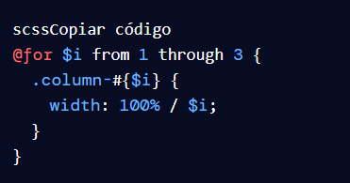
Este bucle genera clases .column-1, .column-2, y .column-3 con anchos correspondientes.

Ejemplo de Uso de @each
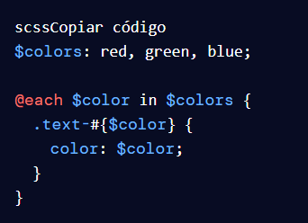
Este bucle genera clases .text-red, .text-green, y .text-blue con colores correspondientes.

Ejemplo de Uso de @while
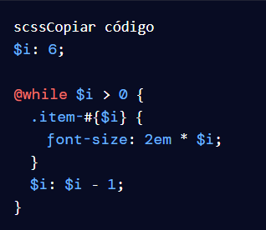
Este bucle genera clases .item-6, .item-5, hasta .item-1 con tamaños de fuente decrecientes

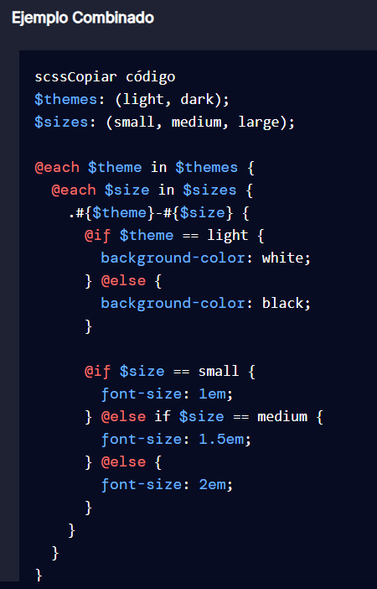
Este ejemplo genera clases como .light-small, .dark-large, etc., con estilos adaptados a cada combinación de tema y tamaño.

Conclusión
El uso de condicionales y bucles en SASS permite escribir hojas de estilo más eficientes, dinámicas y fáciles de mantener. Estas características de programación amplían las capacidades de CSS, facilitando la creación de diseños complejos y adaptables.

